Общие правила использования цепей Shimano
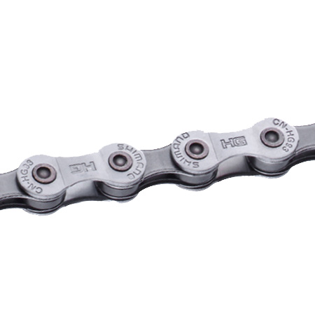

ВНИМАНИЕ:

- Используйте нейтральные моющие средства для чистки цепи.
Не используйте чистящих средств, имеющих своей основой алкалоиды или кислоты, т.к. такая чистка
может привести к аварии и (или) обрыву цепи.
- Используйте улучшено-усиленный пин только для «узкого звена» цепи.
- Есть два различных типа усиленных пинов. Сверьтесь с таблицей ниже, прежде чем их использовать.
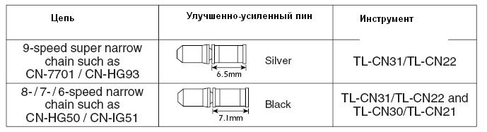

Особенности цепей:


Обратите внимание:

Как показано на рисунке А (ниже) мы настоятельно рекомендуем устанавливать соединительный пин в отверстия звена с фронтальной стороны по направлению движения цепи. С цепями усиленного уровня необходимо работать по методу показанному на фигуре B.

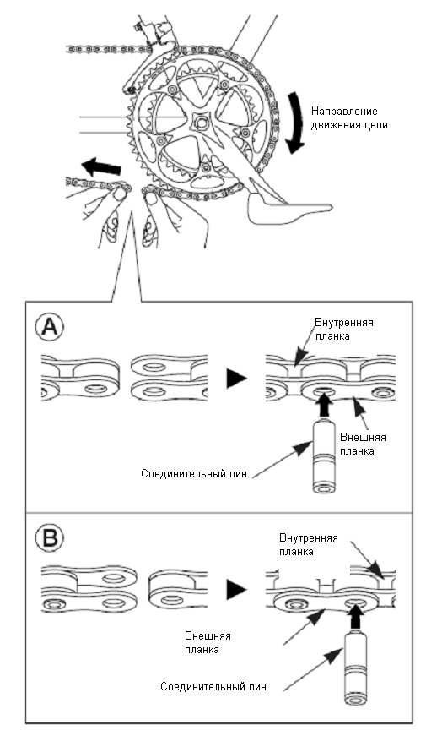

Техническая инструкция.

Специальный соединительный пин
для узких звеньев цепи
(улучшено-усиленный пин)

